练习1-1 创建静态注册页面，并以样式表修饰
创建一个静态网页，如果上面只是一些简单的、干巴巴的文字，而没有对网页样式的设置，相信大多数人都没有兴趣浏览。HTML标记可以对网页进行布局，CSS样式可以完成网页中数据的显示样式，两者结合起来就能构架一个外观漂亮的网页。
小刘是一个刚刚进入公司的新职员，项目组长大周要求小刘做一个简单的会员注册界面。小刘决定使用CSS修饰HMTL界面。其制作步骤如下所示：
（1）分析程序，如果要上述网页，首先需要完成HTML界面的布局，然后再使用CSS进行修饰。
（2）在Eclipse下创建一个Dynamic Web Project，接着在Webcontent下创建register.html文件，用来实现注册界面。
（3）网页布局完成之后，就可以进行网页样式修饰了。在Webcontent下创建一个名称为reg.css文件，用来存储样式规则。
（4）下面就可以将样式表reg.css引入到HTML文件中了。其代码如下所示：
<link rel="stylesheet" type="text/css" href="reg.css">
（5）编写完成后，就可以运行了。其执行结果如图1所示：
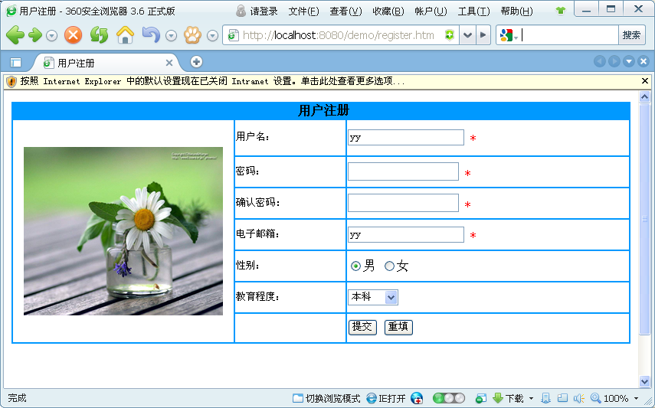
图1 注册界面显示

练习1-2 使用JavaScript完成注册校验
JavaScript是一种能让网页更加生动活泼的脚本语言，也是目前网页中设计中容易学又方便的功能强大语言。可以利用JavaScript轻易的做出亲切的欢迎信息、漂亮的数字钟、有广告效果的跑马灯及简易的选举，还可以显示浏览器停留的时间。让这些特殊效果提高网页的互动性、提供亲切的服务，吸引更多的人。同样可以利用JavaScript完成用户的校验。
小刘编写完用户注册界面后，网页的布局和样式得到了项目组长的肯定。但该页面还不能用于具体项目中，还需要使用JavaScript语句对输入的信息进行校验。在用户注册界面中，添加JavaScript代码进行校验，其步骤如下：
（1）分析实现过程。验证输入数据是在表单提交之后，故需要使用表单的提交事件，完成JavaScript校验。
（2）打开register.html网页，在head标记中</title>后，嵌入<script>标记，代码如下所示：
<script type="text/javascript">
</script>
（3）在<script></script>标记中，创建JavaScript函数check()，用来实现数据校验。
函数check()实现了对用户名、密码和电子邮箱是否为空的校验，如果内容为空就给出提示对话框；此外还需验证密码和确认密码是否一致，否则也给出提示对话框。
参考代码：
<script type="text/javascript">
function check()
{
if (form1.NAME.value=="")
{
alert("请输入用户名!!!");
form1.NAME.focus();
return false;
}
if (form1.PWD.value=="")
{
alert("请输入密码!!!");
form1.PWD.focus();
return false;
}
if (form1.EMAIL.value=="")
{
alert("请输入电子邮箱!!!");
form1.NAME.focus();
return false;
}
if (form1.PWD.value!=form1.PWD1.value)
{
alert("两次密码不一致，请重新输入!");
form1.PWD.focus();
return false;
}
}
</script >
（4）校验代码完成之后，并不能马上运行，还需要对事件进行注册。其代码如下所示：
<form action="" onsubmit="return check();">
（5）代码编写完成后，就可以运行该网页，进行校验了。运行该网页，执行结果如图2-3所示：
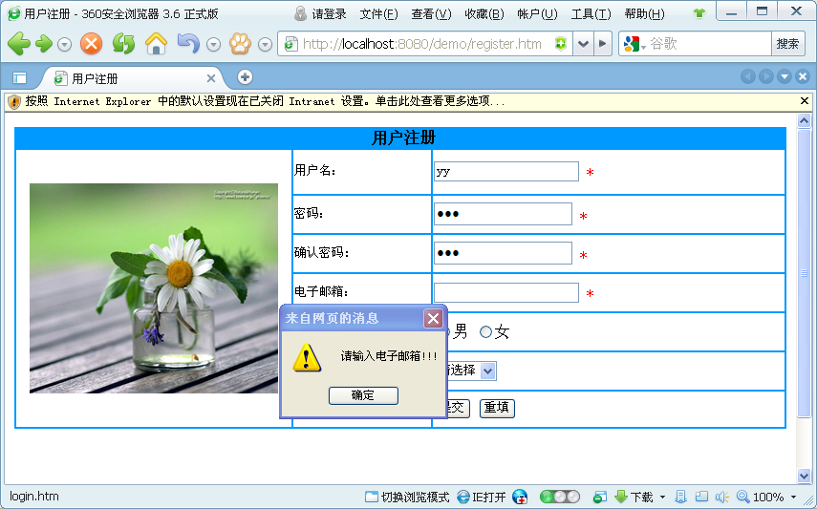
图2 JavaScript数据校验显示1

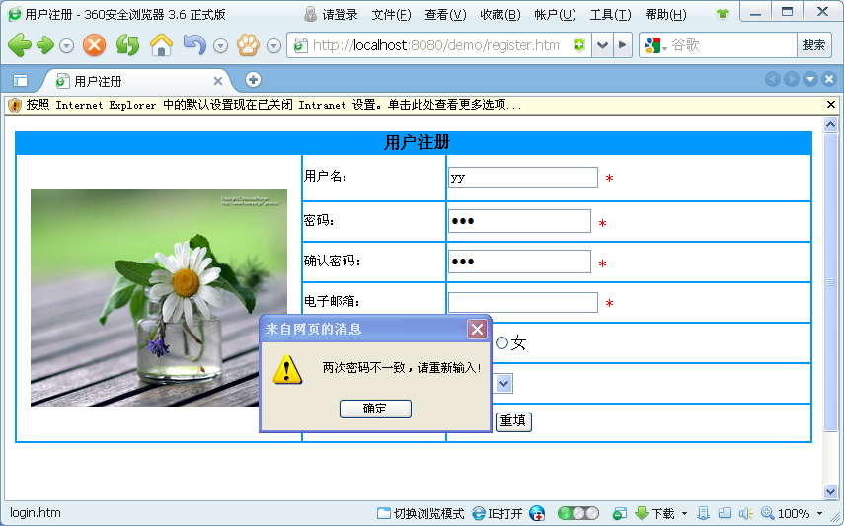
图3 JavaScript数据校验显示2

